浙江亿星电气科技有限公司年产1万台变压器配件生产项目竣工环境保护
验收监测报告表（废水、废气专篇）
WZKR验字（2018）第 038号

建设单位：浙江亿星电气科技有限公司
编制单位：温州市康瑞检测有限公司

二〇一八年五月

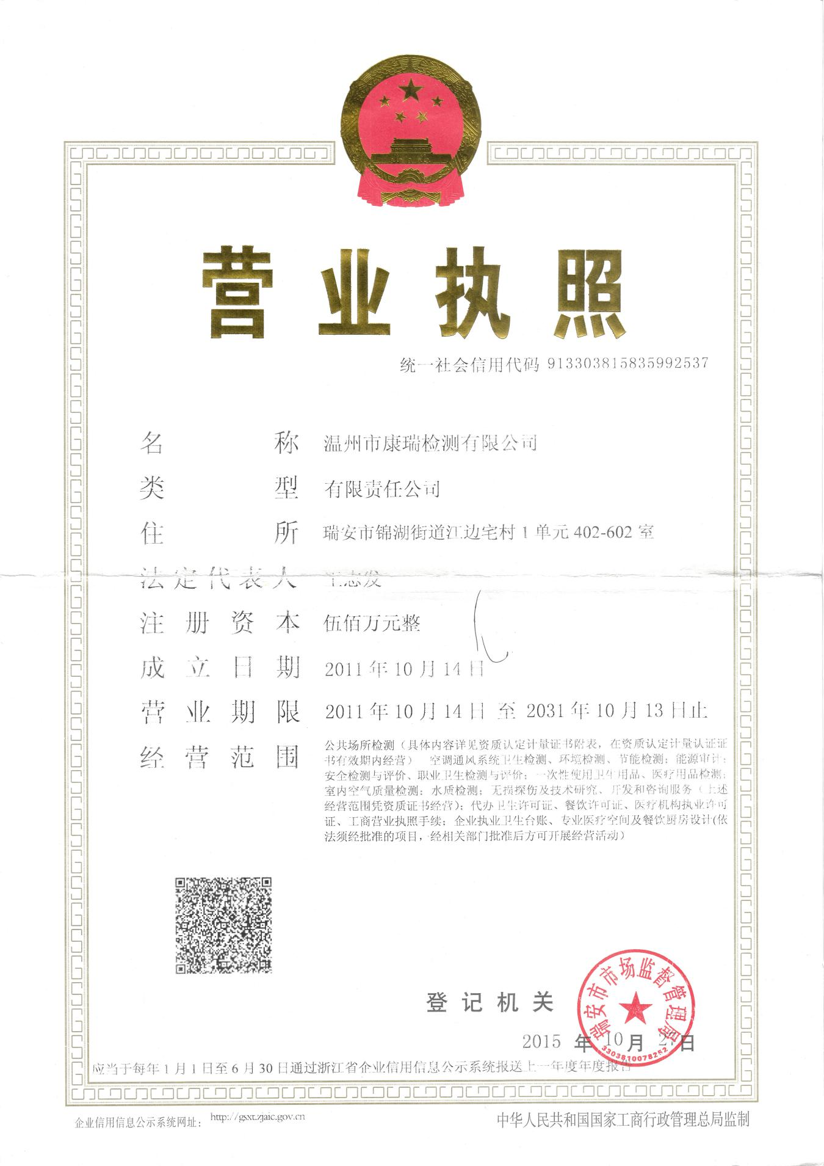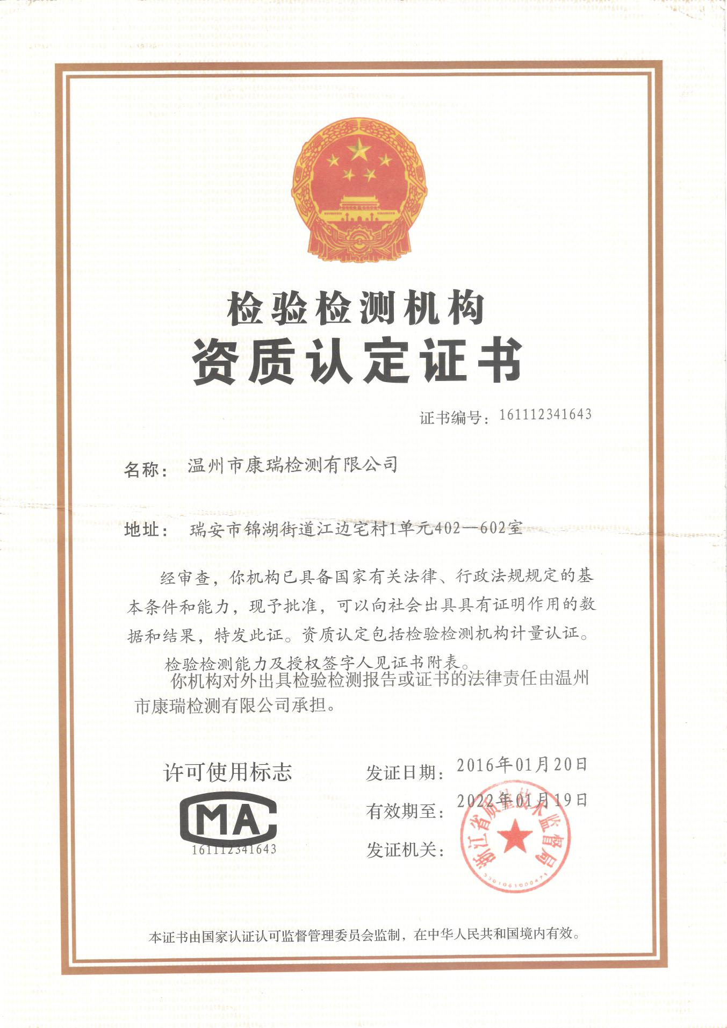

建设单位法人代表: （签字）
编制单位法人代表: （签字）
项 目 负 责 人:
填 表 人：

建设单位：浙江亿星电气科技有限公司
电话:13518853519
传真:/
邮编:317100
地址:三门县海润街道枫坑工业园区工业大道16号

编制单位：温州市康瑞检测有限公司
电话:0577-65161000
传真:0577-65100055
邮编: 325200
地址: 瑞安市锦湖街道江边宅108号

目录
前言 1
一、项目概况 2
二、项目建设情况 5
三、污染物的排放与防治措施 8
四、环境影响评价结论及环评批复要求 9
五、验收监测质量保证及质量控制 10
六、验收监测内容 12
七、验收监测结果 13
八、验收监测结论 16

附件
附件1：台州市建设项目环保事项承诺备案受理书
附件2：营业执照
附件3：合伙企业登记基本情况
附件4：房屋租赁合同
附件5：厂区平面布置图
附件6：危险固废仓库
“三同时”验收登记表

前 言

浙江亿星电气科技有限公司成立于2017年3月，主要经营范围为变压器配件的研发与制造。企业租用三门县华娟服装厂（与三门华娟调味品厂合伙）位于三门县海润街道枫坑工业园区工业大道16号的工业厂房，租赁面积1000m2，总投资1100万元。购置绕线浸胶机、成型机、脱模机、切割机等设备，主要采用绕线压膜等工业实施生产。项目建成后将形成年产1万台变压器配件的生产规模。
浙江亿星电气科技有限公司于2018年01月委托浙江东天虹环保工程有限公司编制《浙江亿星电气科技有限公司年产1万台变压器配件生产项目建设环境影响报告表》，并于2018年01月取得三门县环境保护局的台州市建设项目环保事项承诺备案受理书（三门备[2018]008号）。同意该项目的建设，建成后形成年产1万台变压器配件生产的生产能力。根据“三同时”要求，该公司委托建立了环保处理设施，目前各环保设施运行基本稳定。
根据国家有关环保法律法规的要求，建设项目必须执行“三同时”制度，相应的环保设施须经验收合格后方可投入运行使用。受浙江亿星电气科技有限公司委托，我公司承担了该项目竣工环境保护验收监测工作。我公司在对现场进行了勘查、监测，并收集了有关资料的基础上编制了此验收监测报告表。

一、项目概况
建设项目名称 |  | 浙江亿星电气科技有限公司年产1万台变压器配件生产项目
建设单位名称 |  | 浙江亿星电气科技有限公司
建设项目性质 |  | 新建
建设地点 |  | 三门县海润街道枫坑工业园区工业大道16号
主要产品名称 |  | 变压器配件
设计生产能力 |  | 年产1万台变压器配件
实际生产能力 |  | 年产1万台变压器配件
建设项目环评时间 |  | 2018年1月 | 开工建设时间 | 2018年1月
调试时间 |  | 2018年3月 | 验收现场监测时间 | 2018年5月10-11日
环评报告表  审批部门 |  | 三门县环境保护局 | 环评报告表  编制单位 | 浙江东天虹环保工程有限公司
环保设施设计单位 |  | / | 环保设施施工单位 | /
投资总概算 |  | 1100 | 环保投资总概算 | 5 | 比例 | 0.45%
实际总概算 |  | 1100 | 环保投资 | 5 | 比例 | 0.45%
验收监测依据 | 1.1《中华人民共和国环境保护法》（2015年1月）；  1.2《中华人民共和国大气污染防治法》（2016年1月）；  1.3《中华人民共和国水污染防治法》（2017年6月）；  1.4《中华人民共和国环境噪声污染防治法》（1997年3月）；  1.5《中华人民共和国固体废物污染环境防治法》（2015年4月）；  1.6中华人民共和国国务院令第682号《建设项目环境保护管理条例》，（2017年7月）；  1.7环境保护部 国环规环评〔2017〕4号《建设项目竣工环境保护验收暂行办法》；  1.8《建设项目竣工环境保护验收技术指南 污染影响类》（2018年5月16日）；  1.9浙江省人民政府令第364号《浙江省建设项目环境保护管理办法》（2018年1月22日）；  1.10浙江省环境监测中心《浙江省环境监测质量保证技术规定》；  1.11浙江省环境保护局《关于进一步加强建设项目“三同时”管理工作的通知》（浙环发［2008］57号）；  1.12《浙江亿星电气科技有限公司年产1万台变压器配件生产项目环境影响报告表》（浙江东天虹环保工程有限公司，2018年01月）；  1.13《台州市建设项目环保事项承若备案受理书》（三门备[2018]008号）；
验收监测评价标准 | 1、废水  项目水切割废水经厂区自建的沉淀池沉淀后循环使用，不外排，故项目仅排放生活污水，生活污水经化粪池处理后，达到《污水综合排放标准》（GB8978-1996）的三级标准后，排入市政管网并最终排入三门县城市污水处理厂处理，尾水水质达《城镇污水处理厂污染物排放标准》（GB18918-2002）中一级标准的A标准后排放。具体标准见表1-1。  表1-1 污水综合排放标准 单位：mg/L(pH除外)  注：括号外数值为水温>12℃时的控制指标，括号内数值为水温≤12℃时的控制指标。  *表示氨氮、总磷指标执行《工业企业废水氮、磷污染物间接排放限值》（DB33/887-2013）排放标准。  2、废气  项目废气排放执行《合成树脂工业污染物排放标准》(GB31572-2015)中表4大气污染物特别排放限值和表9企业边界大气污染物浓度限值，有关污染物排放标准值见表1-2和表1-3。  表1-2 《合成树脂工业污染物排放标准》(GB31572-2015)表4  表1-3 《合成树脂工业污染物排放标准》(GB31572-2015)表9  3、总量控制  根据环评批复要求，该项目污染物排放总量见表1-5。  表1-5 污染物排放总量 单位：t/a
  污染物 | pH | SS | BOD₅ | COD_{cr} | 动植物油类 | NH₃-N | 总磷
  三级标准 | 6~9 | ≤400 | ≤300 | ≤500 | ≤100 | 35* | ≤8.0*
  城镇污水处理厂  一级排放标准的B标准 | 6~9 | ≤10 | ≤10 | ≤50 | ≤1 | ≤5(8) | ≤0.5
  污染物 | 排放限值（mg/m³） | 适用的合成树脂类型 | 污染物排放监控位置
  非甲烷总烃 | 100 | 所有合成树脂 | 车间或生产设施排气筒
  颗粒物 | 30 | 所有合成树脂 | 车间或生产设施排气筒
  污染物 | 排放限值（mg/m³）
  非甲烷总烃 | 4.0
  颗粒物 | 1.0
  名称 | 废水
  名称 | 废水量 | COD | 氨氮
  外排量 | 240 | 0.012 | 0.001

一、建设项目基本情况
项目实施地位于三门县海润街道枫坑工业园区工业大道16号，项目西面为台州胜利带业有限公司；南面为三门海博机械有限公司；西面为浙江三门利达电器有限公司；北面为大理石故事矿山联合直营店；隔路为浙江绿岛科技有限公司。本项目主要组成及建设情况见表2-1。

表2-1 项目主要组成及建设情况
工程类别 | 环评中建设内容 | 实际建设内容
废水 | 生活污水经化粪池预处理达《污水综合排放标准》（GB8978-1996）中的三级标准后纳管。 | 生活污水经化粪池预处理后纳管排放。
废气 | 加强车间通风、加强车间粉尘清理、做好职员保护措施 | 车间装有通风设备。

项目周围无自然保护区、风景名胜及文物古迹，周围主要环境保护敏感目标见表2-2。

表2-2 主要环境保护敏感目标
名称 | 方位 | 保护内容 | 与本项目最近距离 | 备注
上枫坑村 | 东南侧 | 大气 | 约480m | 村民集聚区
江景花苑 | 西南 | 大气 | 约450m | 商品住宅
善岙蒋村 | 西北 | 大气 | 约815m | 村民集聚区
小康住宅区 | 东北 | 大气 | 约385m | 居住集聚区
珠游溪 | 北侧 | 水环境 | 约400m | /

二、生产设施与设备
项目主要生产设备见表2-3。
表2-3 项目主要生产设备
序号 | 设备名称 | 单位 | 环评数量 | 现状数量 | 符合性 | 备注
1 | 绕线浸胶机 | 台 | 2 | 2 | 一致
2 | 成型机 | 台 | 3 | 3 | 一致
3 | 脱模机 | 台 | 1 | 1 | 一致
4 | 切割机 | 台 | 1 | 1 | 一致
5 | 水泵 | 台 | 1 | 1 | 一致
6 | 手持打磨机 | 台 | 3 | 3 | 一致

项目主要原辅材料用量见表2-4。
表2-4 项目主要原辅材料一览表
序号 | 原辅材料名称 | 单位 | 环评数量 | 现状数量 | 符合性 | 备注
1 | 玻璃纤维 | t/a | 10 | 10 | 一致
2 | 双酚A型液体环氧树脂 | t/a | 1.1 | 1.1 | 一致
3 | 甲基四氢邻苯二甲酸酐（固化剂） | t/a | 0.9 | 0.9 | 一致

三、水平衡

用水量250t/a
生活用水250t/a
生活污水200t/a

- 项目工艺流程

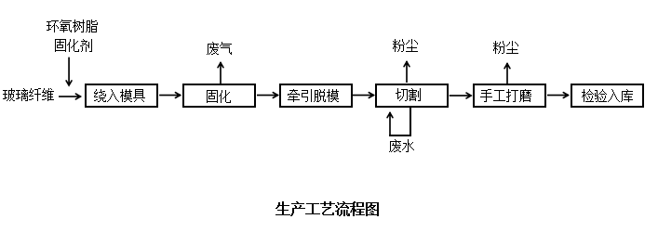

工艺流程说明：
双酚A型液体环氧树脂和固化剂（甲基四氢邻苯二甲酸酐）按照1:0.8混合配比，玻璃纤维浸入混合液后绕入模具，经过成型机固化（加压加热），加热温度控制在95-100℃，成型后，通过脱模机牵引脱模，再利用湿法切割分段，最后手打磨切割面的毛刺，检验入库。

三、污染物的排放与防治措施
1、废水
本项目用水为湿法切割过程使用的切割用水和职工生活用水。切割废水经过沉淀池沉淀后回用于切割，循环使用不外排，故项目排放的废水仅为生活污水。生活污水经化粪池预处理达标后纳管接入市政管网并最终排入三门县城市污水处理厂处理。
2、废气
本项目生产废气主要为固化工序产生的有机废气和切割工序产生的粉尘。固化废气和切割粉尘均通过车间无组织排放。

四、环境影响评价结论及环评批复要求
一、环境影响评价结论
1、本项目产生的废水经处理后能够达标排放，对水环境影响不大。
2、本项目大气污染物达标排放，对周边大气环境基本无影响。
二、污染防治措施
1、废水治理措施
根据工程分析，本项目湿法切割废水经沉淀池沉淀后回用，故不产生生产废水，项目废水主要为生活污水，污水水质简单，污染物产生量不大，易降解，经化粪池处理达到《污水综合排放标准》（GB8978-1996）三级标准后纳入市政污水管网，最终经三门县城市污水处理厂处理达《城镇污水处理厂污染物排放标准》（GB18918-2002）的一级A标准排放。故生活污水不会对周边水环境造成影响。
2、废气污染防治措施
有机废气主要来自原料双酚A型液体环氧树脂、固化剂（甲基四氢邻苯二甲酸酐）在固化工序产生的有机废气，有企业提供资料显示，环氧树脂和固化剂的热风解温度均高于100℃，故不会产生分解废气。根据企业提供的环氧树脂和固化剂的说明书，环氧树脂和固化剂受热挥发产生有机废气产生量为0.02t/a。有机废气通过车间无组织排放。湿法切割粉尘和手工打磨粉尘排放量很少，可通过加强对车间粉尘的清理，故粉尘对周边环境影响较小。
经大气防护距离计算，本项目固化车间排放的无组织废气未出现超标点，无需设置大气环境防护距离。
经卫生防护距离的计算，本项目固化车间需设置50m卫生防护距离。根据调查，项目周边最近居民点为项目东北面的小康住宅区，激励本项目固化车间约385m，在卫生防护距离范围之外，满足卫生防护距离要求。
三、环评总结论
综上所述，浙江亿星电气科技有限公司年产1万台变压器配件生产项目的建设基本符合国家和地方的相关产业政策的要求，符合当地规划和建设的要求，采取的各项污染物治理措施经济技术可行，措施有效。在采取“三废”治理措施后，项目污染物排放量较少，对周边环境质量的影响较小。从环保角度而言，本项目的实施是可行的。

五、验收监测质量保证
一、验收监测方法
本项目监测分析方法见表5-1。
表5-1 监测分析方法一览表
序号 | 项目 | 分析方法 | 方法依据 | 仪器设备 | 检出限
废气
1 | 非甲烷  总烃 | 气相色谱法 | 《空气和废气监测分析方法》（第四版）国家环保总局(2003年) | 气相色谱仪  WZKR-SB-2015-177 | 0.04mg/m³
2 | 颗粒物 | 重量法 | GB/T16157-1996 | 电子天平  WZKR-SB-2012-028 | 20mg/m³
废水
3 | pH值 | 玻璃电极法 | GB/T6920-1986 | 数显式酸度计  WZKR-SB-2014-080 | 2-12
4 | 悬浮物 | 重量法 | GB/T11903-1989 | 电子天平  WZKR-SB-2012-028 | /
5 | 氨氮 | 纳氏试剂光度法 | HJ 535-2009 | 紫外可见分光光度计  WZKR-SB-2012-016 | 0.025mg/L
6 | 总磷 | 钼酸铵分光光度法 | GB/T11893-1989 | 紫外可见分光光度计  WZKR-SB-2012-016 | 0.01mg/L
7 | 化学  需氧量 | 重铬酸钾法 | HJ 828-2017 | 滴定管 | 16mg/L
8 | 五日生化需氧量 | 稀释与接种法 | HJ 505-2009 | 微电脑生化培养箱  WZKR-SB-2014-085  实验室溶解氧分析仪  WZKR-SB-2014-087 | 0.5mg/L
9 | 动植物  油类 | 红外光度法 | HJ 637-2012 | 红外分光测油仪  WZKR-SB-2015-194 | 0.04mg/L
二、质量保证
为了确保监测数据具有代表性、可靠性、准确性，在本次验收监测中对监测全过程包括布点、采样、实验室分析、数据处理等各环节进行严格的质量控制。具体要求如下：
1、合理布设监测点位，保证各监测点位布设的科学性和可比性；
2、由厂方提供验收监测期间的工况条件，验收监测工况负荷达到额定负荷的 75%以上。
3、现场采样、分析人员经技术培训，持证上岗后方可工作。
4、本次监测所用仪器、量器均为计量部门鉴定认证和分析人员校准合格的。
5、监测分析方法采用国家颁布的标准（或推荐）分析方法。
6、所有监测数据、记录必须经监测分析人员、审核人员和授权签字人三级审核， 经过校对、校核，最后由授权签字人签字。
（1）气体监测分析
监测时使用经计量部门检定、并在有效使用期内的检测设备，在采样前均进行了漏气检验，对采样器流量计进行了校核，在测试时保证其采样流量。
（2）废水监测分析
废水样品的采集、运输、保存和监测按照国家环境保护总局《地表水和污水监测技术规范》（HJ/T 91-2002）的技术要求进行。

六、验收监测内容
该项目验收监测内容分为废水、废气监测。
1、废水
根据监测目的和废水处理流程，本次监测共设置1个采样点位，分析项目及监测频次见表6-1。
表6-1 废水监测内容表
序号 | 测点位置 | 分析项目 | 监测频次
1 | 废水排放口 | pH、SS、氨氮、总磷、  COD、BOD5、动植物油类 | 每天3次，连续2天

2、废气
该项目成型的有机废气以及切割、打磨的粉尘均以无组织形式排放，根据该厂的生产情况及厂区布置，在该厂厂界设置四个监控点。具体监测项目及频次见表6-2。
表6-2 无组织废气监测内容表
监测项目 | 监测频次
非甲烷总烃 | 每天3次，连续2天
颗粒物 | 每天3次，连续2天

七、验收监测结果
一、验收工况
监测期间，该公司各生产设备、环保设施正常运行，产品生产负荷达到验收监测工况大于75%的要求，详见表7-1。
表7-1 监测期间产品工况表
产品名称 | 时间 | 实际产量  （台/天） | 平均产量  （台/天） | 设计产量  （台/天） | 生产  负荷
变压器配件 | 05月10日 | 28 | 29 | 33 | 84.8%
变压器配件 | 05月11日 | 30 | 29 | 33 | 90.9%
由上表可知，根据现场调查及企业提供资料，监测期间该公司产品的生产负荷满足测试要求。
二、验收监测结果及评价
1、废水
废水监测结果见表7-2。
表7-2 废水监测结果 单位：mg/L（除pH外）
测试项目  监测点位 |  |  | pH值 | SS | 氨氮 | 总磷 | COD | BOD₅ | 动植物油类
废水  排放口 | 2018.  05.10 | 1 | 7.19 | 20.2 | 26.5 | 6.55 | 48 | 10.3 | 0.17
废水  排放口 | 2018.  05.10 | 2 | 7.14 | 22.4 | 29.1 | 6.58 | 36 | 10.9 | 0.14
废水  排放口 | 2018.  05.10 | 3 | 7.17 | 19.5 | 27.7 | 6.72 | 44 | 10.5 | 0.14
废水  排放口 | 均值 |  | / | 20.7 | 27.8 | 6.62 | 42 | 10.6 | 0.15
废水  排放口 | 2018.  05.20 | 1 | 7.21 | 21.3 | 20.7 | 6.56 | 40 | 9.11 | 0.13
废水  排放口 | 2018.  05.20 | 2 | 7.18 | 22.1 | 27.9 | 6.44 | 28 | 10.2 | 0.16
废水  排放口 | 2018.  05.20 | 3 | 7.13 | 18.9 | 27.7 | 6.46 | 36 | 10.4 | 0.16
废水  排放口 | 均值 |  | / | 20.8 | 25.4 | 6.49 | 34 | 9.90 | 0.15
标准限值 |  |  | 6～9 | 400 | 35 | 8 | 500 | 300 | 100
达标情况 |  |  | 合格 | 合格 | 合格 | 合格 | 合格 | 合格 | 合格

1.1废水结果评述
监测两周期该公司总排放口出水废水中pH范围分别为7.14-7.19，7.13-7.21悬浮物的浓度均值分别为20.7mg/L、20.8mg/L，氨氮的浓度均值分别为27.8mg/L、25.4mg/L，总磷的浓度均值分别为6.62mg/L、6.49mg/L，化学需氧量的浓度均值分别为42mg/L、34mg/L，五日生化需氧量的浓度均值分别为10.6mg/L、9.90mg/L，动植物油类的浓度均值分别为0.15mg/L、0.15mg/L。该废水排放口出水废水中两周期的pH、悬浮物、化学需氧量、五日生化需氧量、动植物油类排放浓度均符合《污水综合排放标准》（GB8978-1996）中三级标准。氨氮、总磷排放浓度均符合《工业企业氮、磷污染物间接排放限值》（DB33/887-2013）要求。
1.2排放总量情况
根据现场监测和调查，该项目实施后全厂年用水250吨/年，转污系数按0.8计，废水排放量约200吨/年，排放浓度以《城镇污水处理厂污染物排放标准》（GB18918-2002）中一级A标准计算，化学需氧量的外排量为0.01吨/年；氨氮的外排量为0.001吨/年。该公司废水年排放量、化学需氧量、氨氮的外排量均在项目环评批复中污染物总量控制目标内（废水排放量为240吨/年，化学需氧量外排量为0.012吨/年，氨氮外排量为0.001吨/年）。
2、废气
2.1废气监测结果
厂界无组织废气监测结果见表7-3。

表7-3厂界无组织废气监测结果
测试项目 |  |  | 非甲烷总烃（mg/m³） |  | TSP（mg/m³）
北侧厂界1# | 2018.05.10-1 | 3.73 |  | 0.16
北侧厂界1# | 2018.05.10-2 | 1.79 |  | 0.16
北侧厂界1# | 2018.05.10-3 | 1.95 |  | 0.17
北侧厂界1# | 2018.05.11-1 | 3.07 |  | 0.16
北侧厂界1# | 2018.05.11-2 | 3.06 |  | 0.17
北侧厂界1# | 2018.05.11-3 | 2.63 |  | 0.17
西侧厂界2# | 2018.05.10-1 | 2.67 |  | 0.19
西侧厂界2# | 2018.05.10-2 | 2.87 |  | 0.19
西侧厂界2# | 2018.05.10-3 | 2.99 |  | 0.17
西侧厂界2# | 2018.05.11-1 | 3.26 |  | 0.19
西侧厂界2# | 2018.05.11-2 | 3.40 |  | 0.20
西侧厂界2# | 2018.05.11-3 | 2.01 |  | 0.17
南侧厂界3# | 2018.05.10-1 | 2.63 |  | 0.21
南侧厂界3# | 2018.05.10-2 | 3.03 |  | 0.16
南侧厂界3# | 2018.05.10-3 | 2.99 |  | 0.20
南侧厂界3# | 2018.05.11-1 | 1.64 |  | 0.22
南侧厂界3# | 2018.05.11-2 | 3.53 |  | 0.17
南侧厂界3# | 2018.05.11-3 | 3.92 |  | 0.20
东侧厂界4# | 2018.05.10-1 | 2.84 |  | 0.19
东侧厂界4# | 2018.05.10-2 | 3.93 |  | 0.22
东侧厂界4# | 2018.05.10-3 | 3.29 |  | 0.22
东侧厂界4# | 2018.05.11-1 | 3.93 |  | 0.19
东侧厂界4# | 2018.05.11-2 | 3.42 |  | 0.22
东侧厂界4# | 2018.05.11-3 | 3.25 |  | 0.23
最大值 |  |  | 3.93 |  |  | 0.23
标准限值 |  |  | 4.0 |  | 1.0
达标情况 |  |  | 达标 |  | 达标
2.2废气结果评述
厂界无组织废气排放情况
在厂界布设4个废气无组织排放测点，4个测点均视为监控点，从两天的监测结果看，非甲烷总烃、TSP浓度最高值及东、南、西、北厂界最高值均符合《合成树脂工业污染物排放标准》(GB31572-2015)中表9企业边界大气污染物浓度限值。

八、验收监测结论
一、结论
1、验收工况
监测期间，该公司产品的生产负荷及环保设施均在正常运行，产品的生产负荷达到验收监测工况大于等于75%的要求。
2、废气验收监测
厂界废气无组织排放情况
在厂界布设4个废气无组织排放测点，4个测点均视为监控点，从两天的监测结果看，非甲烷总烃、TSP的浓度最高值及东、南、西、北厂界最高值均符合《合成树脂工业污染物排放标准》(GB31572-2015)中表9企业边界大气污染物浓度限值。
3、废水验收监测结论
（1）废水排放口达标情况
废水排放口出水废水中两周期的pH、悬浮物、化学需氧量、五日生化需氧量、动植物油类排放浓度均符合《污水综合排放标准》（GB8978-1996）中三级标准。氨氮、总磷排放浓度均符合《工业企业氮、磷污染物间接排放限值》（DB33/887-2013）要求。
（2）主要污染物排放总量情况
根据现场监测和调查，该项目实施后全厂年用水250吨/年，转污系数按0.8计，废水排放量约200吨/年，排放浓度以《城镇污水处理厂污染物排放标准》（GB18918-2002）中一级A标准计算，化学需氧量的外排量为0.01吨/年；氨氮的外排量为0.001吨/年。该公司废水年排放量、化学需氧量、氨氮的外排量均在项目环评批复中污染物总量控制目标内（废水排放量为240吨/年，化学需氧量外排量为0.012吨/年，氨氮外排量为0.001吨/年）。
4、总结论
浙江亿星电气科技有限公司在项目建设的同时，针对生产过程中产生的废水、废气、固废建设了相应的环保设施。该项目产生的废气、废水、噪声排放达到国家相应排放标准，污染物排放量控制在环评批复污染物总量控制目标内。我公司认为浙江亿星电气科技有限公司符合建设项目竣工环保设施验收条件，建议通过验收。
6、建议与措施
（1）企业须进一步加强对现场的管理，特别是对环保设施、车间的管理，建立巡查制度，做好台账纪录，发现问题及时解决，确保污染物稳定达标排放；
（2）充分落实该项目环评及批复要求，严防环境污染事故发生，确保企业长效稳定发展；
（3）进一步加强对危险废物的管理，完善危废管理台帐；
（4）加强环保宣传，加强环保人员的责任心，建立长效的管理制度，重视环境保护，健全环保制度，加强职工污染事故方面的学习和培训，并组织进行污染事故方面的演练。

附件1
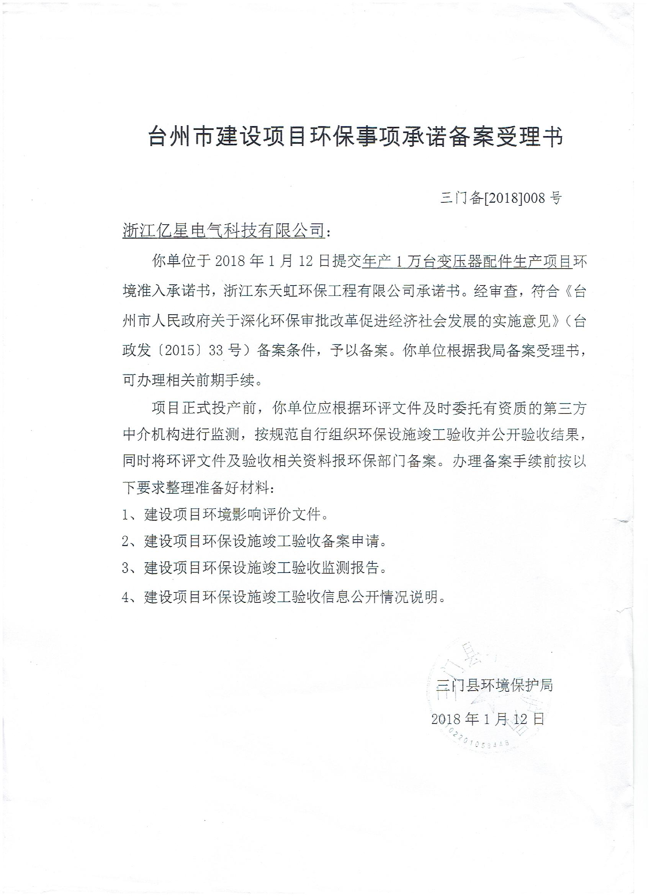

附件2
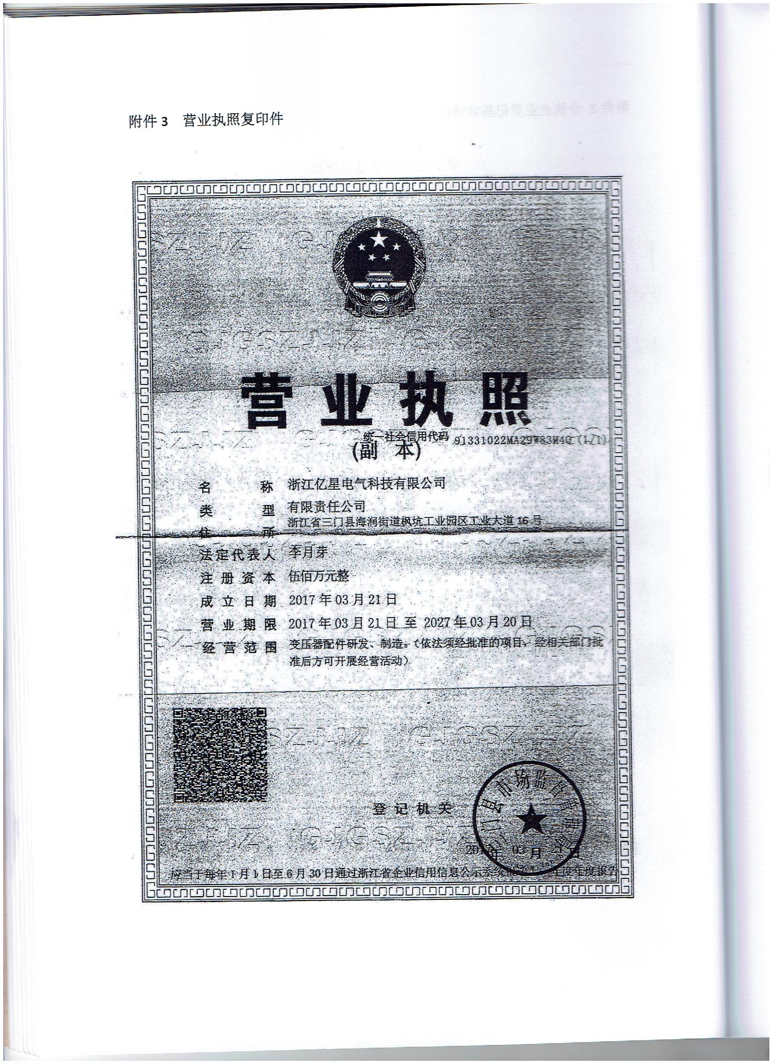
附件3
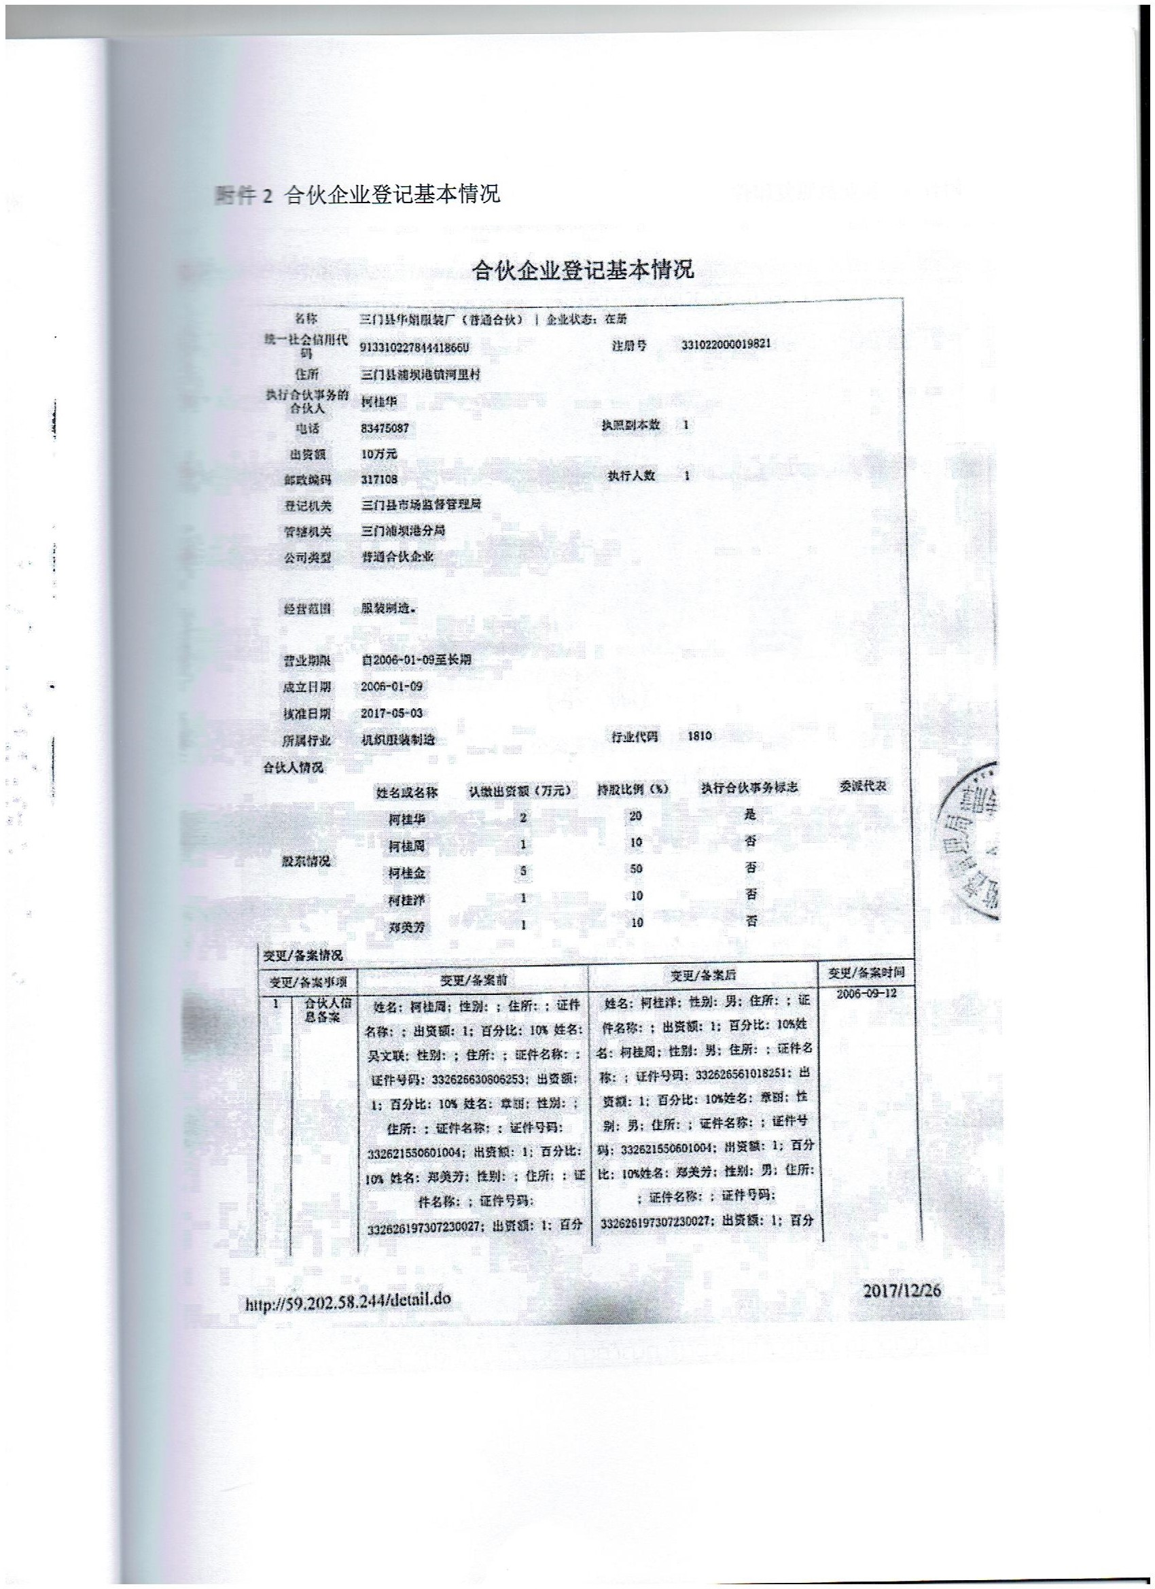
附件4
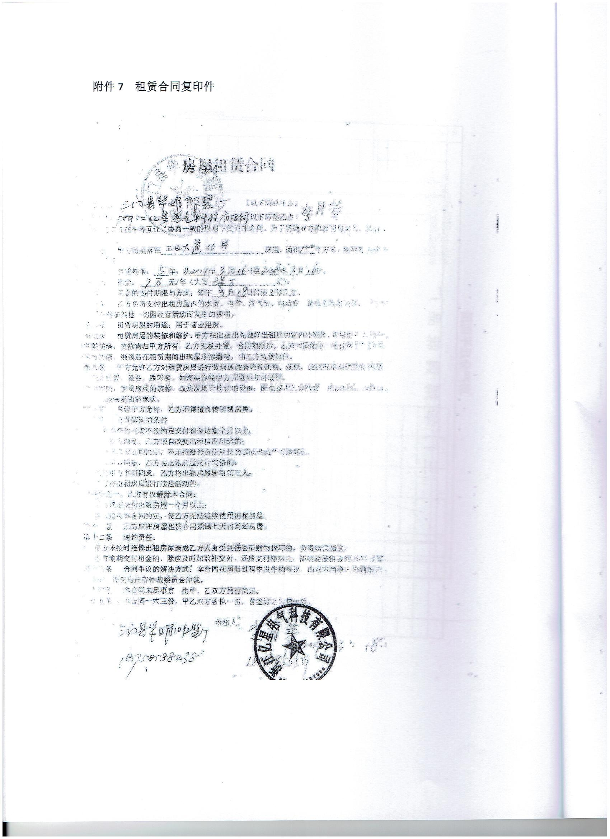
附件5

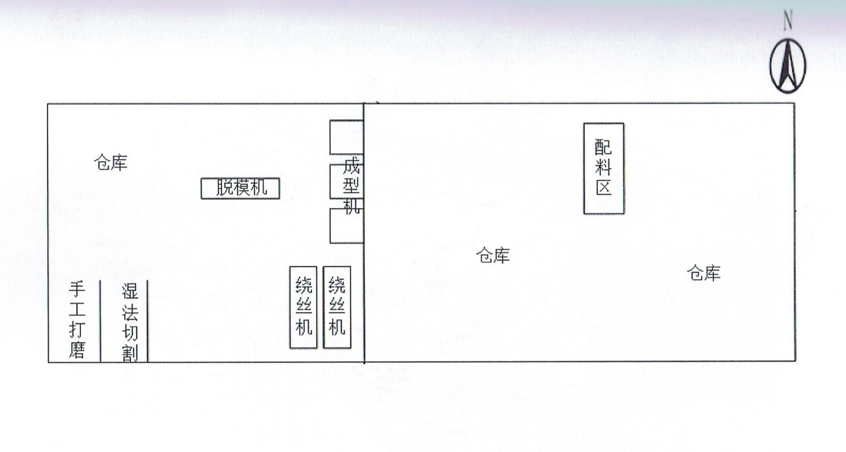

附件6
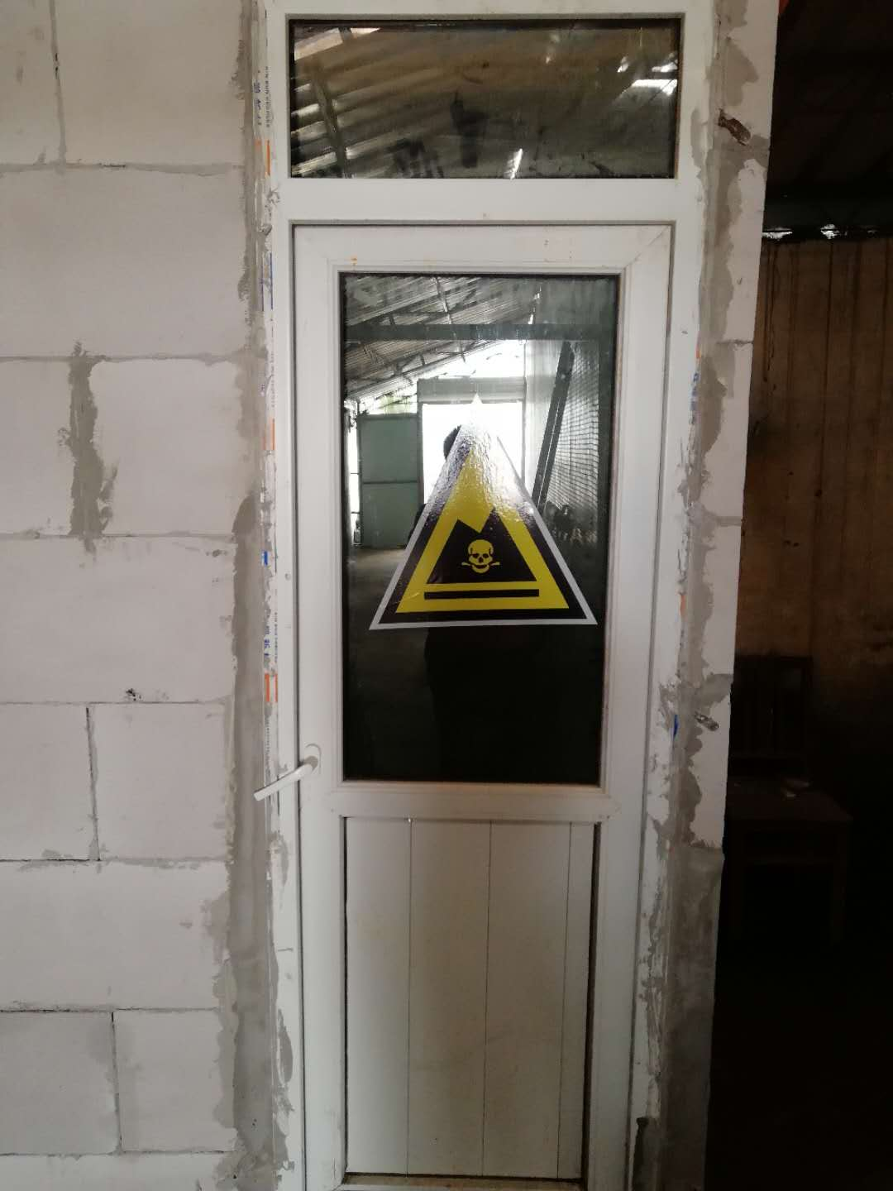
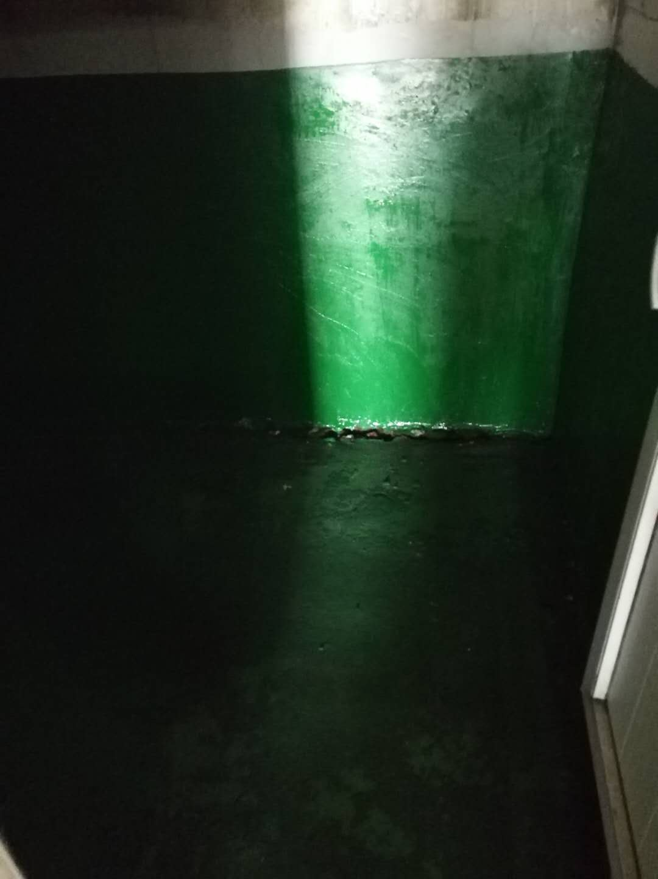

建设项目工程竣工环境保护“三同时”验收登记表
填表单位（盖章）：温州市康瑞检测有限公司 填表人（签字）： 项目经办人（签字）：
建设项目  建  设  项  目 | 项目名称 |  |  | 年产1万台变压器配件生产项目 |  |  |  |  |  | 项目代码 |  |  | 建设地点 |  | 三门县海润街道枫坑工业园区工业大道16号
建设项目  建  设  项  目 | 行业类别（分类管理名录） |  |  | C306玻璃纤维和玻璃纤维增强塑料制品制造 |  |  |  |  |  | 建设性质 |  | √□新建 □ 改扩建 □技术改造
建设项目  建  设  项  目 | 设计生产能力 |  |  | 年产1万台变压器配件 |  |  |  |  |  | 实际生产能力 |  | 年产1万台变压器配件 | 环评单位 |  | 浙江东天虹环保工程有限公司
建设项目  建  设  项  目 | 环评文件审批机关 |  |  | 三门县环境保护保局 |  |  |  |  |  | 审批文号 |  | 三门备[2018]008号 | 环评文件类型 |  | 报告表
建设项目  建  设  项  目 | 开工日期 |  |  |  |  |  |  |  |  | 竣工日期 |  |  | 排污许可证申领时间
建设项目  建  设  项  目 | 环保设施设计单位 |  |  |  |  |  |  |  |  | 环保设施施工单位 |  |  | 本工程排污许可证编号
建设项目  建  设  项  目 | 验收单位 |  |  | 浙江亿星电气科技有限公司 |  |  |  |  |  | 环保设施监测单位 |  | 温州市康瑞检测有限公司 | 验收监测时工况 |  | 87.9%
建设项目  建  设  项  目 | 投资总概算（万元） |  |  | 1100 |  |  |  |  |  | 环保投资总概算（万元） |  | 5 | 所占比例（%） |  | 0.45
建设项目  建  设  项  目 | 实际总投资 |  |  | 1100 |  |  |  |  |  | 实际环保投资（万元） |  | 5 | 所占比例（%） |  | 0.45
建设项目  建  设  项  目 | 废水治理（万元） |  |  | 2 | 废气治理（万元） | 2 | 噪声治理（万元） |  | 0 | 固体废物治理（万元） |  | 1 | 绿化及生态（万元） |  |  | 其他（万元）
建设项目  建  设  项  目 | 新增废水处理设施能力 |  |  |  |  |  |  |  |  | 新增废气处理设施能力 |  |  | 年平均工作时 |  | 2400h/a
运营单位 |  |  |  | 浙江双盈新能源科技有限公司 |  |  |  | 运营单位社会统一信用代码（或组织机构代码） |  |  |  | 91331022MA29W83M4Q | 验收时间
污染物排放达标与总量控制  （ 工业建设项目详填） |  | 污染物 |  | 原有排放量(1) | 本期工程实际排放浓度(2) | 本期工程允许排放浓度(3) | 本期工程产生量(4) | 本期工程自身削减量(5) |  | 本期工程实际排放量(6) | 本期工程核定排放总量(7) | 本期工程“以新带老” 削减量(8) | 全厂实际排放总量(9) | 全厂核定排放总量(10) |  | 区域平衡替代削减量(11) | 排放增减量  (12)
 |  | 废水量 |  |  |  |  |  |  |  |  |  |  | 0.02 | 0.024
 |  | COD |  |  |  |  |  |  |  |  |  |  | 0.01 | 0.012
 |  | 氨氮 |  |  |  |  |  |  |  |  |  |  | 0.001 | 0.001
与项目有关的其他特征污染
物
注：1、排放增减量：（+）表示增加，（-）表示减少。2、(12)=(6)-(8)-(11)，（9）= (4)-(5)-(8)- (11) +（1）。3、计量单位：废水排放量——万吨/年；废气排放量——万标立方米/年；工业固体废物排放量——万吨/年； 水污染物排放浓度——毫克/升

